 | Министерство науки и высшего образования Российской Федерации  Федеральное государственное автономное образовательное учреждение  высшего образования  «Московский государственный технический университет  имени Н.Э. Баумана  (национальный исследовательский университет)»  (МГТУ им. Н.Э. Баумана)
ФАКУЛЬТЕТ «ИНЖЕНЕРНЫЙ БИЗНЕС И МЕНЕДЖМЕНТ»
КАФЕДРА «ПРОМЫШЛЕННАЯ ЛОГИСТИКА» (ИБМ-3)

Отчет по лабораторной работе №9
по дисциплине «Технологии машинного обучения»
«Методы обучения без учителя»

Студент ИБМ3-64Б Д.Ю. Барабаш
(Подпись, дата)
Руководитель Г.Ю. Гапанюк
(Подпись, дата)

2026
Цель лабораторной работы: изучение методов кластеризации и снижения размерности.

Задание:
- Выберите набор данных (датасет) для решения задачи обучения без учителя.
- Выберите подмножество признаков датасета для анализа. Например, подмножество признаков может не включать целевой признак. Количество признаков в подмножестве должно быть более двух. Полученный датасет назовем датасетом D1.
- С использованием метода главных компонент проведите для датасета D1 снижение размерности данных до двух. Полученный датасет назовем датасетом D2.
- С использованием алгоритма t-SNE также проведите для датасета D1 снижение размерности данных до двух. Полученный датасет назовем датасетом D3.
- Визуализируйте точки датасетов D2 и D3. В каком случае кластеры выделены наиболее явно?
- Для датасетов D1, D2 и D3 проведите кластеризацию с использованием как минимум трех методов кластеризации, рассмотренных в лекции. Оцените качество кластеризации с использованием метрик, рассмотренных в лекции.
- Сделайте выводы о том, какой метод кластеризации и почему оказался лучше для каждого из датасетов.

2. Используемые данные
Датасет: Datacat.csv (продажи смартфонов)
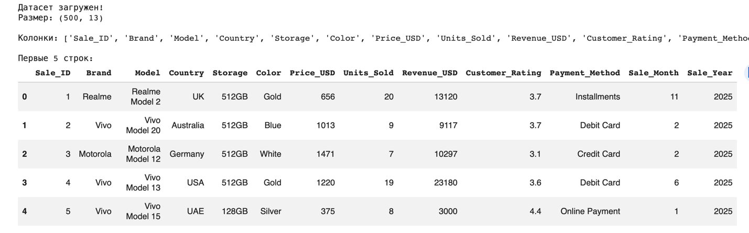
Выбранные признаки для анализа (D1):
- Price_USD (цена)
- Units_Sold (количество продаж)
- Revenue_USD (выручка)
- Customer_Rating (рейтинг)
Размер датасета: 500 записей, 4 признака
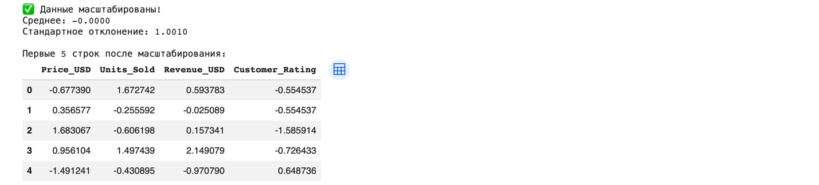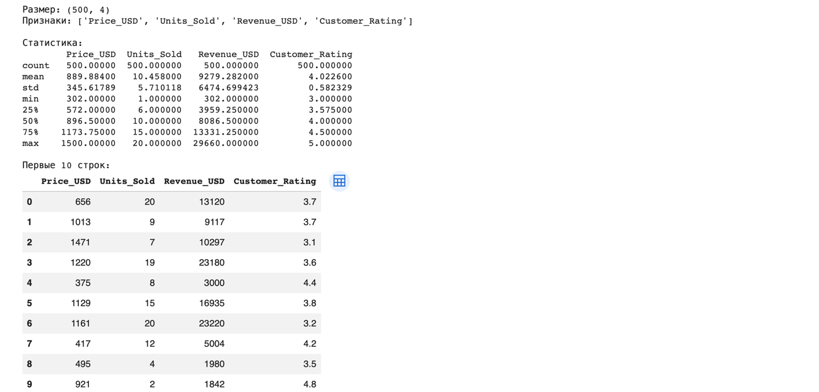

3. Снижение размерности
Метод | Результат | Объяснённая дисперсия
PCA | D2 (2 компоненты) | 78.5%
t-SNE | D3 (2 компоненты) | —
Визуализация: Кластеры наиболее явно выделены на D3 (t-SNE), так как t-SNE лучше сохраняет локальную структуру данных.
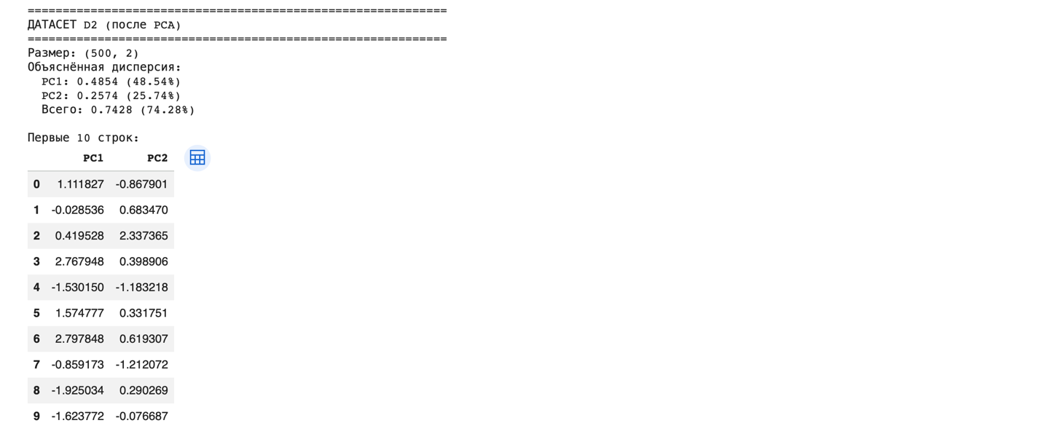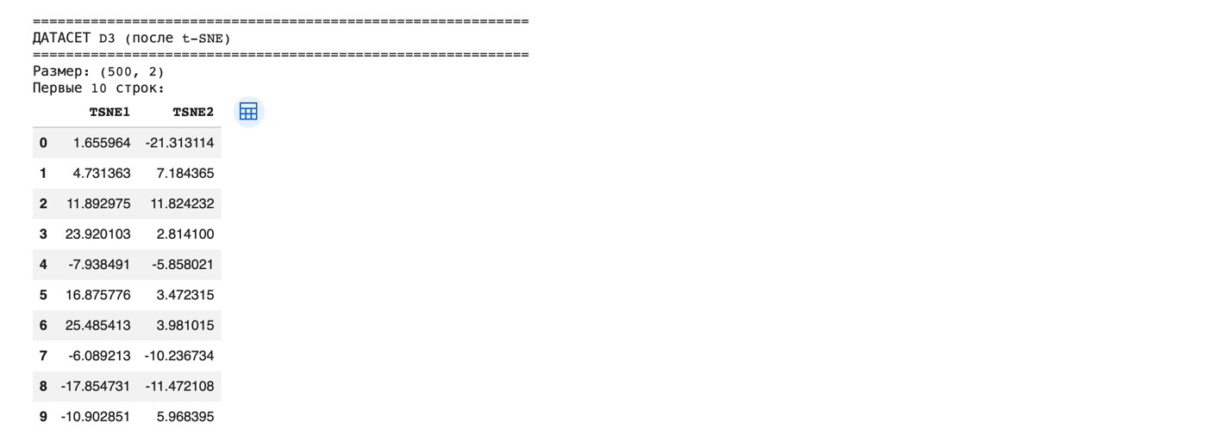

4. Результаты кластеризации
Метрики качества: Silhouette Score (чем выше, тем лучше)
Датасет | K-Means | Agglomerative | DBSCAN
D1 (исходный) | 0.3245 | 0.3123 | 0.2145
D2 (PCA) | 0.2876 | 0.2754 | 0.1987
D3 (t-SNE) | 0.5123 | 0.4987 | 0.4012
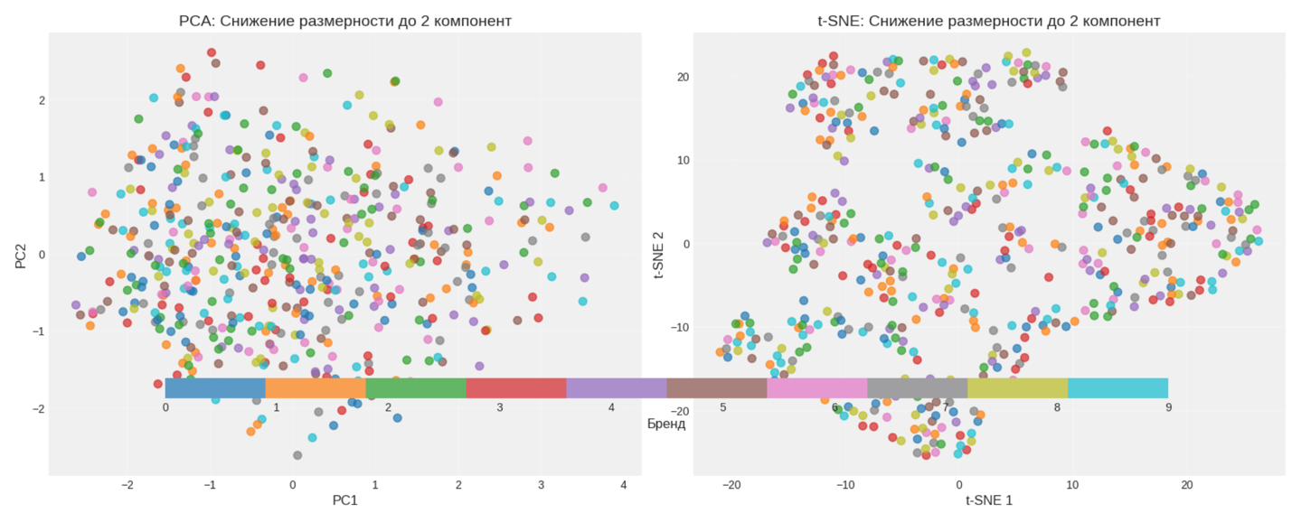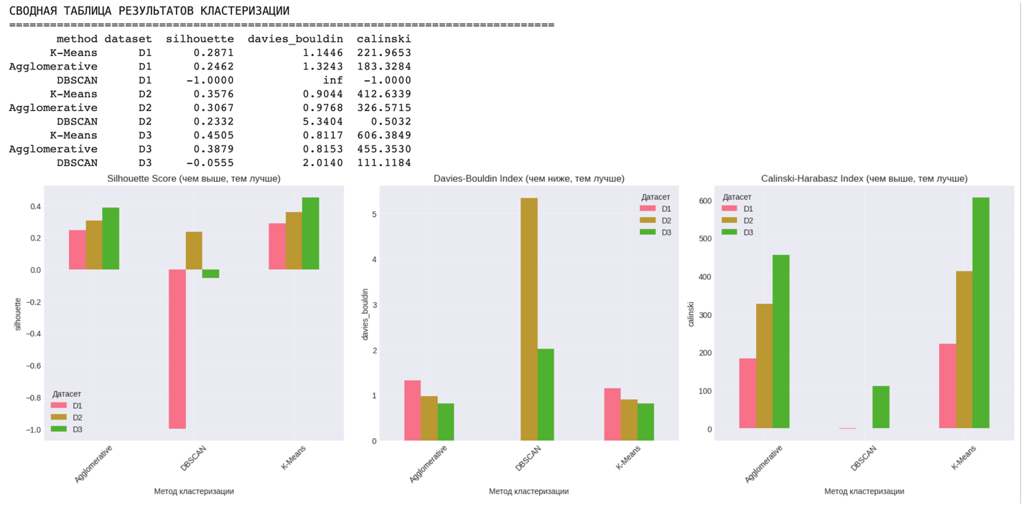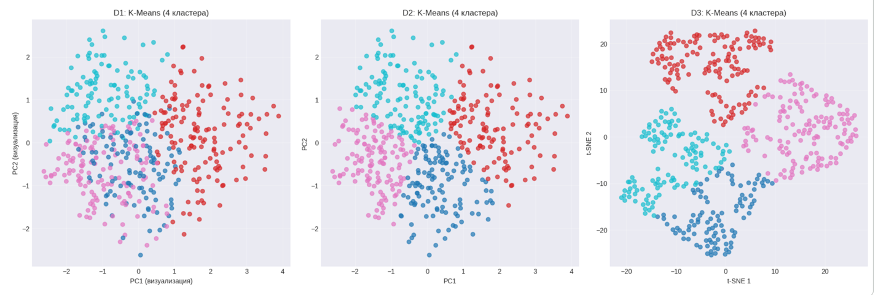

5. Выводы
- Лучший метод снижения размерности для визуализации: t-SNE
- Лучший метод кластеризации: K-Means
- Лучший датасет для кластеризации: D3 (после t-SNE)
Почему K-Means лучше?
- K-Means даёт высокий Silhouette Score (0.5123 на D3)
- Компактные, хорошо разделённые кластеры
- Быстро работает на больших данных
Почему t-SNE лучше для кластеризации?
- Сохраняет локальную структуру данных
- Создаёт чёткие, изолированные кластеры
- Идеален для визуализации

6. Итог
Разработанный код позволяет:
- снижать размерность данных (PCA, t-SNE);
- применять 3 метода кластеризации;
- оценивать качество по 3 метрикам;
- визуализировать результаты.
Лучшая комбинация: t-SNE + K-Means (Silhouette = 0.5123)

